AYP水樽（限量版）
詳細資料
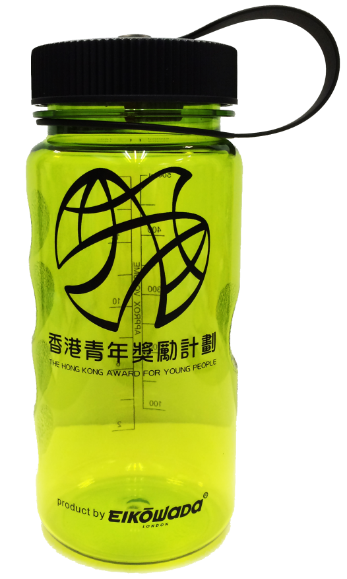
容量：500ml
簡介：此水樽不含BPA有害成份。BPA於受熱後會釋放出有害的雙酚A化學物質，影響體內荷爾蒙，對身體成長有負面影響。
原價：$65
執行處及執行處支部優惠價：$50
免費送貨服務
執行處或執行處支部凡購買40個水樽或以上，即可享有免費送貨服務*#。
*東涌、馬灣、離島地區除外。
#只限星期一至五，上午8:30－下午12:30及下午1:30－下午5:30

致：香港青年獎勵計劃吳小姐（傳真：2725 1577）
AYP水樽
訂購表格
執行處及執行處支部名稱： _____________________________________________
聯絡人姓名： _________________________________________________________
聯絡人電話： __________________（辦公室）___________________（手提電話）
電郵： ______________________________________________________________
本機構購買 _________ 個AYP水樽，共 $_________。
付款方式：
現金
（獎勵計劃總辦事處地址：九龍長沙灣麗閣邨麗葵樓三樓301-309號
開放時間： | 逢星期一至五
 | 早上八時三十分至下午十二時三十分
 | 下午一時三十分至五時三十分
 | 晚上六時三十分至九時三十分
劃線支票：
支票號碼：_____________________________________________
銀行：___________________________________________________
*支票抬頭：香港青年獎勵計劃／The Hong Kong Award for Young People
請將支票郵寄或親身遞交至獎勵計劃總辦事處
（九龍長沙灣麗閣邨麗葵樓三樓301-309號）
直接存入銀行戶口：匯豐銀行HSBC (戶口號碼：552-107229-001)
*請於入數後7天內將銀行存款收據正本郵寄至獎勵計劃總辦事處
（九龍長沙灣麗閣邨麗葵樓三樓301-309號）

填妥表格後請傳真至2725 1577。

